二〇二四年绥化市初中毕业学业考试
历史试题
考生注意:
1.历史和道德与法治考试时间共90分钟。
2.所有答案都必须写在答题卡上所对应的题号后的指定区域内。
考生注意:历史试题共两部分，选择题和非选择题，共34个小题，总分100分
一、选择题(本题共30个小题，每小题2分，共60分。每小题的四个选项中只有一项最符合题意)请在答题卡上用2B铅笔把你的选项所对应的方框涂黑
1. 中国历史上的第一个王朝是（ ）
A. 夏朝 B. 商朝
C. 西周 D. 东周
2. 西汉时，两次出使西域开辟了通往西域的道路的人是（ ）
A. 蒙恬 B. 班超
C. 张骞 D. 甘英
3. 下列改革中，推行汉化措施，促进了民族交融的是（ ）
A. 商鞅变法 B. 北魏孝文帝改革
C. 王安石变法 D. 戊戌变法
4. 进士科的创立，标志着科举制的正式确立。科举制确立于（ ）
A. 秦朝 B. 西汉
C 东晋 D. 隋朝
5. 唐玄宗在位的前期，唐朝的国力达到前所未有的强大，进入了鼎盛时期，历史上称为（ ）
A. “文景之治” B. “光武中兴”
C. “贞观之治” D. “开元盛世”
6. 明朝时，领导抗倭战争的民族英雄是（ ）
A. 戚继光 B. 左宗棠
C. 林则徐 D. 关天培
7. 康熙、雍正和乾隆三朝，统治者经常对知识分子的文章、诗词加以歪曲解释，制造冤狱，人们把这种做法称为（ ）
A. 罢黜百家 B. 重文轻武
C. “八股文” D. “文字狱”
8. 宣告了中国两千多年君主专制制度终结的事件是（ ）
A. 广西起义 B. 广州起义
C. 二次革命 D. 辛亥革命
9. 中国旧民主主义革命走向新民主主义革命的转折点是（ ）
A. 义和团运动 B. 新文化运动
C. 五四运动 D. 一二·九运动
10. 拉开了中国革命从城市转入农村、建立根据地序幕的事件是（ ）
A. 井冈山革命根据地的创建 B. 赣南革命根据地的创建
C. 陕甘边革命根据地的创建 D. 闽西革命根据地的创建
11. 标志着十年内战基本停止。抗日民族统一战线初步形成的事件是（ ）
A. 国民党一大的召开 B. 黄埔军校的建立
C. 西安事变的和平解决 D. 北伐的胜利进军
12. 1945年，毛泽东以惊人的胆魄亲赴重庆，经过谈判，国共双方签署的文件是（ ）
A. 《讨袁檄文》 B. “双十协定”
C. 《对日寇的最后一战》 D. “九二共识”
13. 在人民解放战争中，使华北全境基本解放的战役是（ ）
A. 青化砭战役 B. 辽沈战役
C. 平津战役 D. 淮海战役
14. 标志着中国真正成为独立自主的国家，开辟了中国历史新纪元的事件是（ ）
A. 中华人民共和国的成立 B. 土地改革的完成
C. 抗美援朝战争的胜利 D. 第一个五年计划的完成
15. 社会主义基本制度在我国建立起来，我国进入社会主义初级阶段的标志是（ ）
A. 中共一大的召开 B. 中共八大的召开
C. 三大改造的基本完成 D. 经济特区的建立
16. 杂交水稻技术对解决世界性饥饿问题有重要贡献。被称为“杂交水稻之父”的农业科学家是（ ）
A. 钱学森 B. 邓稼先
C. 袁隆平 D. 屠呦呦
17. 2012年9月，我国第一艘航空母舰交接入列。这艘航空母舰是（ ）
A “定远号” B. “致远舰"
C. “长征号” D. “辽宁舰"
18. 古埃及被认为是“尼罗河的赠礼”，古埃及文明的象征是（ ）
A. 金字塔 B. 帕特农神庙
C. 凯旋门 D. 大竞技场
19. 伯里克利主政时期。雅典的奴隶制民主政治发展到高峰。雅典的最高权力机构是（ ）
A. 元老院 B. 公民大会
C. 议会 D. 三级会议
20. 担当了沟通东西方文化的角色，为世界文化的发展作出了卓越贡献的是（ ）
A. 雅利安人 B. 日耳曼人
C. 阿拉伯人 D. 意大利人
21. 莎士比亚是文艺复兴时期著名的文学艺术家，他的代表作是（ ）
A. 《神曲》 B. 《哈姆雷特》
C. 《最后的晚餐》 D. 《蒙娜丽莎》
22. 世界上第一次完成环球航行，证明了地圆说正确的船队是（ ）
A. 迪亚士的船队 B. 哥伦布的船队
C. 麦哲伦的船队 D. 达·伽马的船队
23. 美国独立战争既是一次民族解放战争，也是一场资产阶级革命，它的转折点是（ ）
A. 莫斯科保卫战 B. 萨拉托加大捷
C. 雅克萨之战 D. 来克星顿的枪声
24. 使俄国一跃成为欧洲军事强国，开启了俄国近代化进程的改革是（ ）
A. 大化改新 B. 彼得一世改革
C. 卡德纳斯改革 D. 戈尔巴乔夫改革
25. 日本明治维新时期，在政治上为加强中央集权采取的措施是（ ）
A. 废藩置县 B. 建立新式军队
C. 地税改革 D. 实行征兵制
26. 科学巨著《自然哲学的数学原理》的出版，使物理学成为一门独立的学科，其作者是（ ）
A. 但丁 B. 达尔文
C 拉斐尔 D. 牛顿
27. 1919年，在巴黎和会上，协约国与德国签订条约是（ ）
A. 《凡尔赛条约》 B. 《尼布楚条约》
C. 《华沙条约》 D. 《北大西洋公约》
28. 1933年，为了应对经济大危机，罗斯福宣布实施新政，新政采用的手段是（ ）
A 余粮收集制 B. 农业集体化
C. 征收粮食税 D. 国家干预
29. 发展中国家作为一支新兴独立的政治力量登上国际舞台，开始于（ ）
A. 华盛顿会议 B. 万隆会议
C. 波茨坦会议 D. 雅尔塔会议
30. 1993年，由大部分西欧国家组成，大大加快了欧洲一体化进程的组织是（ ）
A. 欧洲联盟 B. 亚太经合组织
C. 联合国 D. 经济互助委员会
二、非选择题(本题共4个小题，第31题16分，第32题9分，第33题6分，第34题9分，共40分)请在答题卡上把你的答案写在所对应的题号后的指定区域内
31. 一个国家和民族的自信，源于其思想文化的底蕴和辉煌成就的取得。
阅读以下材料，完成任务。
任务一【识辨梳理】从以下图片中选取关联信息填入相应位置。(填写序号)
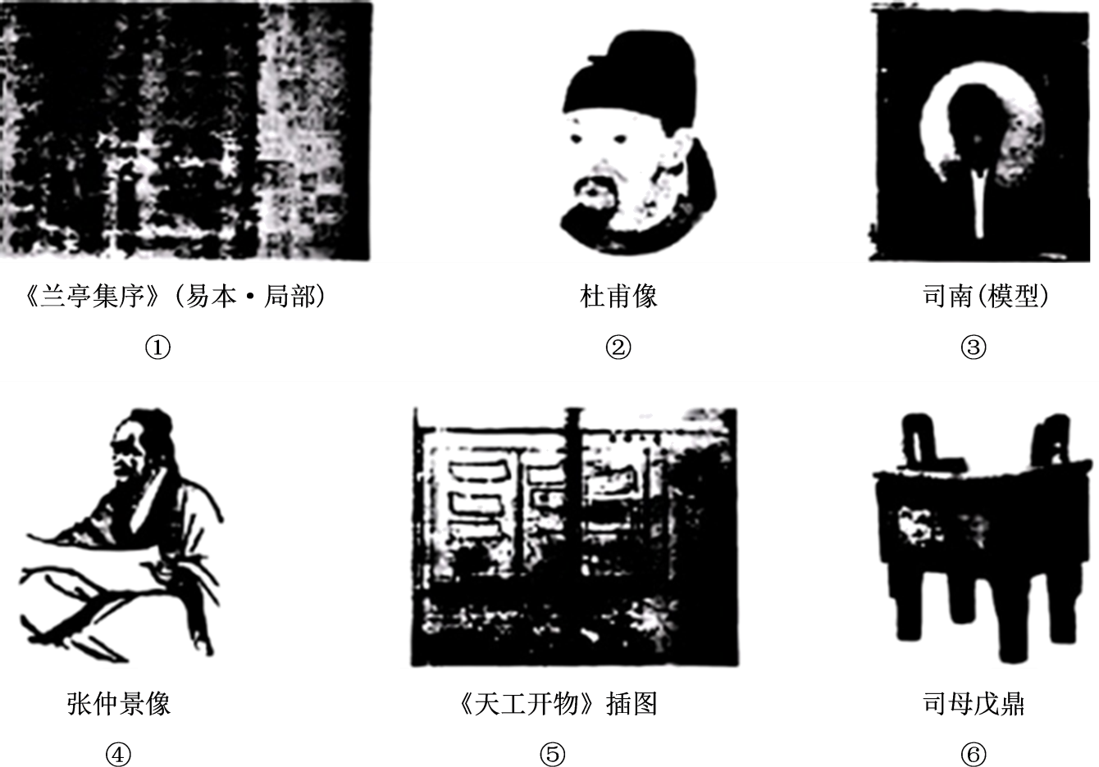
(1)迄今世界上出土的最重的青铜器:
(2)战国时人们利用天然磁铁做成的指南工具:
(3)医术精湛，医德高尚。被后世称为“医圣”:
(4)“天下第一行书”;
(5)他的诗反映了历史的真情实况，有“诗史”之称:
(6)“中国17世纪的工艺百科全书”:
任务二【分类归纳】把下表空缺内容补充完整。
农业 | (1)在浙江余姚 遗址中发现了大量人工栽培水稻的遗迹，表明了长江中下游是亚洲稻的起源地之一。  (2)战国时期，秦国修建的著名水利工程 。2200多年来一直发挥着巨大的作用，这在世界水利史上绝无仅有，充分反映出我国人民的智慧。
手工业 | (3)宋朝是中国瓷器发展史上的辉煌时代，北宋兴起，后来发展成为著名瓷都的是 (填地名)。
商业 | (4)西汉时，为加强对社会经济的控制，汉武帝把铸币权收归中央，统一铸造的货币是 （填名称)。  (5)北宋前期，四川地区出现的世界上最早的纸币是“ ”(填名称)。
任务三【对比分析】观察下列图片。结合所学知识回答问题。
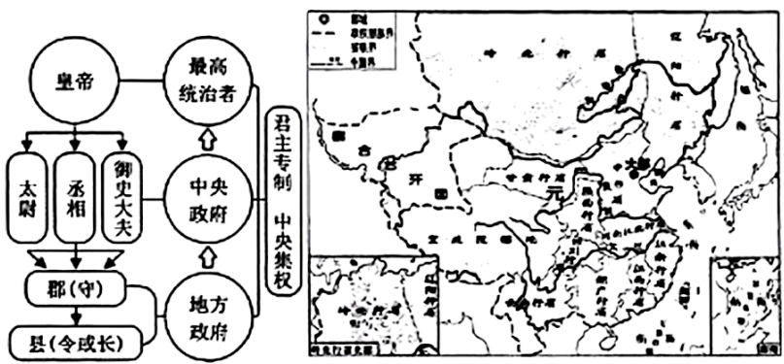
图一 秦朝的政治建制示意图 图二 元朝形势图(1330年)
(1)图一中，秦朝在中央掌管行政事务机构的是哪一官职?秦朝在地方实行哪一制度进行管理?
(2)图二中，元朝的行政区划与管理的制度被称为什么?元朝时，宣政院统辖哪一地区?
(3)我国历史上中央政府首次在台湾地区正式建立的行政机构是什么?
32. 中国共产党不忘初心、牢记使命，为中国人民谋幸福、为中华民族谋复兴。
阅读下列材料，结合所学知识回答问题：
材料一:1940年8月至次年1月，为了粉碎日军对敌后抗日根据地的“扫荡”和封锁,八路军在华北广阔的地域，对日军发动了一场大规模进攻。主要目标是破袭日军交通线，摧毁敌人交通线两倒及抗日根据地内的日伪据点。这次战役历时数月，战果辉煌。
——摘编自统编版《中国历史》八年级上册
材料二:在国家统一领导下，各少数民族聚居的地方实行区域自治，设立自治机关，行使自治权的制度是我国的一项基本政治制度。
——摘编自统编版《中国历史》八年级下册
材料三:这次会议是新中国成立以来党的历史上具有深远意义的伟大转折，开启了改革开放和社会主义现代化建设新时期。
——摘编自统编版《中国历史》八年级下册
材料四：“一国两制”伟大构想从维护祖国和中华民族根本利益出发，为祖国统一开辟了途径。
——摘编自统编版《中国历史》八年级下册
（1）材料一中，“这次战役”史称什么?该战役的总指挥是谁?敌后战场的战略总后方和指挥中枢是哪里?
（2）材料二反映的是我国哪项基本政治制度?
（3）材料三中,“这次会议”指的是中国共产党的哪次会议?“改革”是先从安徽农村的哪个地方开始的?
（4）材料四中，“一国两制”构想的提出者是谁?在“一国两制”构想下，哪两个地方回归了祖国?
33. 以史为鉴，珍爱和平。
阅读下列材料，结合所学知识回答问题:
材料一:20世纪初，三国同盟、三国协约两大军事集团展开疯狂的扩军备战，冲突不断。1914年6月，奥匈帝国皇储斐迪南大公为了向塞尔维亚炫耀武力，到波斯尼亚检阅军队。6月28日，斐迪南大公夫妇被塞尔维亚族青年普林西普刺杀。这一事件成为第一次世界大战的导火索。
——摘编自统编版《世界历史》九年级下册
材料二:1942年1月，26个国家的代表在华盛顿签署文件。文件的签署，标志着世界反法西斯同盟的正式形成。各国为了一个共同的目标，相互支援，协同作战。1944年6月，美、英等盟国军队成功登陆后，开辟了欧洲第二战场，德国陷入东西两个战场的夹击之中。
——摘编自统编版《世界历史》九年级下册
材料三:冷战是指第二次世界大战后的40多年间，两大集团之间既非战争又非和平的对峙与竞争状态。
——摘编自统编版《世界历史》九年级下册
（1）材料一中,“这一事件”史称什么?“奥匈帝国”属于材料中的哪一军事集团?
（2）材料二中，“文件”的名称是什么?“登陆”的地点是哪里?
（3）材料三中,“两大集团”分别以哪个国家为首?
34. 纵观历史，每一轮科技和产业革命都给人类社会发展带来新的机遇和挑战。
阅读下列材料，结合所学知识回答问题:
材料一:蒸汽机的广泛应用极大地提高了生产力，使工业革命得以更快地向纵深发展到19世纪中期,英国已成为世界上第一个工业国家。英国为了开辟海外市场，公然支持罪恶的毒品走私，于1840年6月发动侵华战争。这场战争以中国的失败结束，清政府被迫与英国签订了中国近代史上第一个丧权辱国的不平等条约。
——摘编自统编版《世界历文》九年级上册、统编版《中国历史》八年级上册
材料二:第二次工业革命期间，美国一位发明家发明了耐用的白炽灯泡、碱性蓄电池和放映机。这一时期，清朝统治集团内部的洋务派为了强兵富国，维护清王朝的统治，掀起了洋务运动。洋务派创办了江南机器制造总局、福州船政局、湖北织布局等近代军事工业和民用企业。
——摘编自统编版《世界历史》九年线下册、统编版《中国历史》八年级上册
材料三:20世纪90年代以来，互联网在全球迅速普及，成为现代社会重要的基础设施。计算机网络对人类的经济活动产生了直接影响，推动了全球经济一体化。在经济全球化背景下，2001年12月，中国加入了支撑、协调世界经济的支柱性组织，为我国参与经济全球化开辟了新途径，为国民经济和社会发展开拓了新空间。
——摘编自统编版《世界历史》九年级下册、统编版《中国历史》八年级下册
（1）材料一中,“工业革命”使人类进入了什么时代?“这场战争”的名称是什么?“不平等条约”的名称是什么?
（2）材料二中,“第二次工业革命”使人类进入了什么时代?“美国一位发明家”指的是谁?在洋务运动中，“洋务派”提出的口号是什么?
（3）材料三中，“互联网在全球迅速普及，成为现代社会重要的基础设施。”标志着人类社会开始进入什么时代?“支柱性组织”的名称是什么?

